Tiết 22: DÂN CƯ VÀ HOẠT ĐỘNG SẢN XUẤT
Ở VÙNG ĐỒNG BẰNG BẮC BỘ (tiết 3)
I. Yêu cầu cần đạt:
1. Kiến thức, kĩ năng:
- Học sinh mô tả được một hệ thống đê và nêu được vai trò của đê điều ở Đồng bằng Bắc Bộ.
- Rèn luyện kĩ năng quan sát và sử dụng bản đồ, các tư liệu có liên quan, qua đó góp phần phát triển năng lực khoa học.
2. Năng lực.
- Năng lực tự chủ, tự học: Biết tự chủ thực hiện sử dụng một số phương tiện học tập môn Lịch sử và Địa lí.
- Năng lực giải quyết vấn đề và sáng tạo: Thực hiện tốt và có sáng tạo trong thực hiện các hoạt động của môn Lịch sử và địa lí.
- Năng lực giao tiếp và hợp tác: Biết trao đổi, góp ý cùng bạn trong hoạt động nhóm và thực hành.
3. Phẩm chất.
- Phẩm chất nhân ái: Bồi dưỡng tình yêu nước, yêu thiên nhiên và có việc làm thiết thực bảo vệ thiên nhiên
- Phẩm chất chăm chỉ: Có tinh thần chăm chỉ, ham học hỏi trong tìm hiểu về Lịch sử và Địa lí.
- Phẩm chất trách nhiệm: Có ý thức trách nhiệm với môi trường sống, không đồng tình với hành vi xâm hại thiên nhiên.
II. Đồ dùng dạy học: Phiếu HT, hình ảnh đê điều ở ĐBBB

III. Hoạt động dạy học
Hoạt động của giáo viên | Hoạt động của học sinh
1. Hoạt động mở đầu (3-5’)  - GV tổ chức cho HS trò chơi “Ai nhanh ai đúng”  1. Đồng bằng Bắc Bộ có hình dạng giống hình....  2. Đồng bằng Bắc Bộ có đồng bằng châu thổ lớn thứ .... của nước ta  3. Hoạt động sản xuất nông nghiệp chính ở Đồng Bằng Bắc Bộ là gì?  - GV tuyên dương, khen ngợi  - GV giới thiệu bài, ghi bảng | - HS tham gia trả lời bằng BC  - HS lắng nghe  - HS ghi vở
2. Hoạt động hình thành kiến thức:(15-17’)  Hoạt động 3. Tìm hiểu về hệ thống đê ở vùng Đồng bằng Bắc Bộ  - GV yêu cầu HS đọc thông tin, quan sát hình 5 để thực hiện nhiệm vụ:  + Mô tả hệ thống đê sông Hồng?  + Nêu vai trò của hệ thống đê ở vùng Đồng bằng Bắc Bộ?  - GV mời đại diện một số HS trình bày  phiếu học tập  - GV nhận xét, kết luận và bổ sung thêm: Cho HS xem video hệ thống đê sông Hồng  - Liên hệ:  + Làng em có con đê chạy qua không?  + Em cần làm gì để bảo vệ con đê ở quê em? | - HS làm việc nhóm 4, quan sát và trả lời câu hỏi, thống nhất viết ra PHT:  + Đê sông Hồng là hệ thống đê lớn nhất nước ta với chiều dài hàng nghìn km. Đê được đắp bằng đất thành những đường cao, to dọc hai bên bờ sông.  + Hệ thống đê giúp người dân ở vùng Đồng bằng Bắc Bộ ngăn lũ lụt và trồng lúa nhiều vụ trong năm.  - Đại diện trình bày, nhận xét, bổ sung  - HS quan sát, lắng nghe  + HS trả lời theo thực tế  + Không cuốc giun ở bờ đê, không đào chuột chân đê, ....
3. Hoạt động luyện tập – thực hành (9-10’)  - GV yêu cầu HS quan sát phiếu bài tập và thực hiện vào vở.  - Yêu cầu HS thảo luận nhóm 4 hoàn thiện PBT  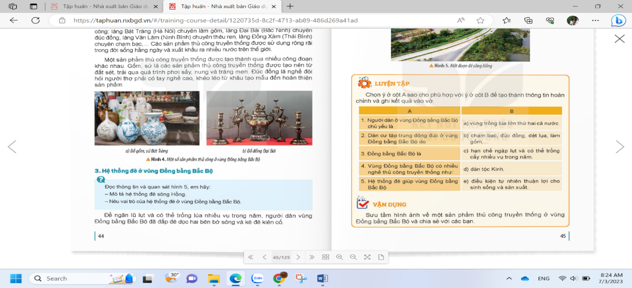  - GV mời đại diện lên dán bài và trình bày  - GV mời cả lớp cùng quan sát và đánh giá kết quả.  - GV nhận xét tuyên dương | - HS làm việc cá nhân  - HS thực hiện  - Đại diện nhóm chia sẻ  1. Người dân ở vùng đồng bằng Bắc Bộ chủ yếu là dân tộc Kinh.  2. Dân cư tập trung đông đúc ở vùng đồng bằng Bắc Bộ do) điều kiện tự nhiên thuận lợi cho sinh sống và sản xuất.  3. Đồng bằng Bắc Bộ là vùng trồng lúa lớn thứ hai cả nước.  4. Vùng Đồng bằng Bắc Bộ có nhiều nghề thủ công truyền thống như: chạm bạc, đúc đồng, dệt lụa, làm gốm, ......  5. Hệ thống đê giúp vùng đồng bằng Bắc Bộ không bị ngập lụt và có thể trồng cây nhiều vụ trong năm  - HS trình bày, nhận xét, bổ sung  - HS lắng nghe, rút kinh nghiệm
4. Hoạt động vận dụng - củng cố: (2-3’)  - GV yêu cầu sưu tầm hình ảnh về một sản phẩm thủ công truyền thống ở vùng Đồng bằng Bắc Bộ và chia sẻ với các bạn. (đã chuẩn bị tiết trước)  - GV yêu cầu HS trình bày bài làm của mình  - GV cùng cả lớp lắng nghe, nhận xét, tuyên dương | - HS chia sẻ với bạn trong nhóm  - 2 – 3 HS lên trước lớp chia sẻ trước lớp
IV. Điều chỉnh sau bài dạy:

